Календарь знаменательных и памятных дат на 2022-2023 учебный год

2022 год посвящен культурному наследию народов России (Указ Президента РФ №745 от 30.12.2021 г.)
2023 год - год педагога и наставника в России

Земле нужен мир!
3 сентября – День солидарности в борьбе с терроризмом. Эта самая новая памятная дата России, установленная федеральным законом «О днях воинской славы России» от 6 июля 2005 года. Она связана с трагическими событиями в Беслане...
11 сентября (дата для 2022 года) - День памяти жертв фашизма - международная дата, которая отмечается ежегодно, во второе воскресение сентября и посвящена десяткам миллионов жертв фашизма.
3 декабря - День Неизвестного Солдата – в память о российских и советских воинах, погибших в боевых действиях на территории нашей страны или за ее пределами. Решение об его учреждении было принято Госдумой в октябре 2014 года, а соответствующий указ был подписан президентом РФ 5 ноября 2014 года.
21 сентября – Международный день мира. В 1982 году в своей резолюции Генеральная Ассамблея ООН провозгласила Международный день мира как день всеобщего прекращения огня и отказа от насилия.
8 февраля - День памяти юного героя-антифашиста отмечается в мире с 1964 года, который утвержден был очередной Ассамблеей ООН, в честь погибших участников антифашистских демонстраций - французского школьника Даниэля Фери (1962) и иракского мальчика Фадыла Джамаля (1963)
15 февраля - День памяти о россиянах, исполнявших служебный долг за пределами Отечества. В этот день, 15 февраля 1989 года, последняя колонна советских войск покинула территорию Афганистана.
23 февраля – День защитника Отечества. С 1922 года в СССР эта дата ежегодно традиционно отмечалась как «День Красной армии», с 1946 года — «День Советской армии», с 1949 по 1991 годы — «День Советской армии и Военно-морского флота», с 1995 г – «День защитников Отечества», с 2006 – «День защитника Отечества».
11 апреля - Международный день освобождения узников фашистских концлагерей. Дата установлена в память об интернациональном восстании узников концлагеря Бухенвальд, произошедшем 11 апреля 1945 года

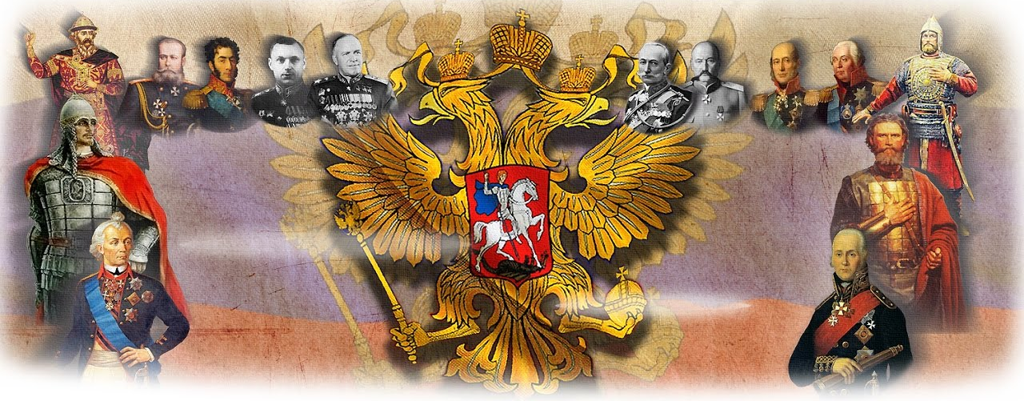
Исторические даты:
8 сентября | 210 лет со дня Бородинского сражения (День воинской славы России)
13 сентября | 85 лет со дня образования Ростовской области. В этот день в 1937 году ЦИК СССР принял постановление о разделении Азово-Черноморского края на Краснодарский край и Ростовскую область.
4 октября | 65 лет со дня запуска первого искусственного спутника Земли (1957 г.)
6 октября | 65 лет со дня зажжения Вечного огня (1957 г.)
30 декабря | 100 лет со дня образования СССР  29 декабря 1922 года на конференции делегаций от съездов Советов РСФСР, УССР, БССР и ЗСФСР был подписан Договор об образовании СССР. Этот документ был утверждён 30 декабря 1922 года I-м Всесоюзным съездом Советов и подписан главами делегаций. Эта дата и считается датой образования СССР,
2 февраля | 80 лет Победы над немецко-фашистскими войсками в Сталинградской битве (1943)
14 февраля | 80 лет со дня освобождения Ростова-на-Дону от фашистов. (1943)
Юбилеи
3 сентября | 95 лет со дня рождения белорусского писателя Алеся (Александра) Михайловича Адамовича (1927-1994)
10 сентября | 150 лет со дня рождения русского писателя, путешественника и этнографа Владимира Клавдиевича Арсеньева (1872–1930) «Встречи в тайге», «Дерсу Узала», «По Уссурийскому краю».
11 сентября | 160 лет со дня рождения О. Генри (Уильяма Сидни Портера), американского писателя (1862-1988)
11 сентября | 140 лет со дня рождения Б. Житкова, детского писателя (1882-1938)
8 октября | 130 лет со дня рождения русской поэтессы Марины Цветаевой (1892-1941)
14(26) октября | 180 лет со дня рождения Василия Верещагина, русского живописца (1842-1904)
31 октября | 120 лет со дня рождения русского писателя Евгения Андреевича Пермяка (н. ф. Виссов) (1902–1982).  100 лет со дня рождения актера Анатолия Дмитриевича Папанова (1922-1987)
6 ноября | 170 лет со дня рождения Д.Н. Мамина-Сибиряка, писателя (1852-1912)
20 ноября | 85 лет Виктории Токаревой, писателя (1937 г.р.)
27 ноября | 75 лет писателю Г. Остеру (1947 г.р.)
29 ноября | 220 лет со дня рождения немецкого писателя, сказочника Вильгельма Гауфа (1802–1827).
11 декабря | 100 лет со дня рождения Николая Николаевича Озерова, теннисиста, журналиста, актёра (1922-1997)
15(27) декабря | 190 лет со дня рождения Павла Михайловича Третьякова, предпринимателя, мецената, основателя Третьяковской галереи (1832-1898)
22 декабря | 85 лет со дня рождения детского писателя Э. Успенского (1937 - 2018)
27 декабря | 200 лет со дня рождения Луи Пастера, французского микробиолога, химика (1822-1895)
4 января | 380 лет со дня рождения Исаака Ньютона, английского математика, астронома (1643-1727)
10 января | 140 лет со дня рождения А.Н. Толстого, писателя (1885-1945)
17 января | 160 лет со дня рождения К.С. Станиславского (Алексеева), актёра, режиссёра (1863-1938)
25 января | 85 лет со дня рождения русского поэта, актёра Владимира Семёновича Высоцкого (1938–1980)
30 января | 100 лет со дня рождения Л. Гайдая, режиссёра. сценариста (1923-1993)
4 февраля | 150 лет со дня рождения М. Пришвина, писателя (1873-1954)
8 февраля | 195 лет со дня рождения Ж. Верна, французского писателя (1828-1905)
9 февраля | 85 лет со дня рождения Юрия Иосифовича Коваля (1938–1995)
13 февраля | 120 лет со дня рождения французского писателя, мастера детективного жанра Жоржа Сименона (1903–1989)
19 февраля | 550 лет со дня рождения Николая Коперника, польского астронома (1473-1543)
19 февраля | 200 лет со дня рождения русского педагога, писателя Константина Дмитриевича Ушинского (1823-1870)
12 марта | 100 лет со дня рождения русского писателя Святослава Владимировича Сахарнова (1923- 2010)
12 марта | 110 лет со дня рождения С. Михалкова, поэта, драматурга (1913-2009)
16 марта | 100 лет со дня рождения В. В. Медведева, русского писателя (1923-1998)
20 марта | 90 лет со дня рождения русского писателя Г.Я. Снегирёва (1933-2004)
28 марта | 280 лет со дня рождения Екатерины Романовны Дашковой, Президента Российской академии наук (1743-1810)
30 марта | 180 лет со дня рождения К.М. Станюковича, писателя (1843-1903)
12 апреля | 200 лет со дня рождения русского драматурга Александра Николаевича Островского (1823–1886)
6 мая | 100 лет со дня рождения актёра Владимира Абрамовича Этуша (1923-2019)
7 мая | 120 лет со дня рождения русского советского поэта и переводчика Николая Алексеевича Заболоцкого (1903–1958)
12 мая | 90 лет со дня рождения русского поэта Андрея Вознесенского (1933- 2010)
28 мая | 150 лет со дня рождения русской писательницы, выдающегося мастера исторического романа Ольги Дмитриевны Форш (1873 - 1961).
Книги-юбиляры
2022 г | - 100 лет – «Алые паруса» (1922) А. Грин  - 100 лет – «Одиссея капитана Блада» (1922) Р. Сабатини  - 100 лет – «Мойдодыр» (1922); «Тараканище» (1922) К.И. Чуковский  - 50 лет – «Домовёнок Кузька» (1972) Т.И. Александрова
2023 г | - 190 лет – «Евгений Онегин» А.С. Пушкин (20-21 марта 1833 года вышло в свет первое полное издание романа)  - 160 лет – «толковый словарь живого великорусского языка» (1863) В. И. Даль  - 150 лет – «Снегурочка» (1873) А.Н. Островский  - 100 лет – «Дерсу Узала» (1923) В.К. Арсеньев  - 100 лет – «Красные дьяволята» (1923) П.А. Бляхин  - 100 лет – «Чапаев» (1923) Д.А. Фурманов  - 100 лет – «Аэлита» (1923) А.Н. Толстой
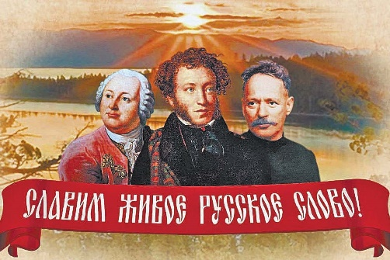
Календарь знаменательных и памятных дат русского языка
(источник: «И мы сохраним тебя, русская речь, великое русское слово». Материалы для школы. [Изоматериалы; текст]. - М.: Русская школьная библиотечная ассоциация, 2022)

1 сентября – День знаний. Это праздник человеческой мудрости, научных ценностей, грамотности и образования. 1 сентября не только открываются двери всех учебных заведений, но и отдаётся дань силе человеческого ума, который призван служить добру.
8 сентября – Международный день грамотности. Был учреждён ЮНЕСКО в 1966 году по рекомендации Всемирной конференции министров образования по ликвидации неграмотности (Тегеран, сентябрь 1965 года) – с целью напомнить о важности грамотности в жизни людей и общества и о необходимости укрепления усилий по её распространению. Дата празднования (8 сентября) – день открытия этой конференции.
21 ноября – Всемирный день приветствий. Необычный праздник появился в 1973 году, когда в разгар холодной войны американцы Брайан и Майкл Маккорман из штата Небраска в знак протеста против усиления международной напряжённости отправили письма с радушными приветствиями во все концы мира и попросили адресатов просто поприветствовать кого-нибудь ещё.
В России с древнейших времён при встрече спрашивали о здоровье, эта традиция сохранилась и сейчас. Аналоги нейтрального Здравствуйте – дружеское Привет, официальное Позвольте вас приветствовать. Иногда говорят Моё почтение, Рад видеть и Доброго здоровья. Существуют такие формы приветствия, как Доброе утро, Добрый день, Добрый вечер, Доброй (спокойной) ночи.
22 ноября – День словаря. День словарей и энциклопедий в России отмечается 22 ноября, потому что это день рождения Владимира Ивановича Даля (1801-1872), создателя «Толкового словаря живого великорусского языка». Словарь – это не просто книга: он подводит итог развитию языка и прокладывает ему пути в будущее.
29 ноября – День рождения буквы Ё. 29 ноября 1783 года «родилась» буква Ё. Произошло это во время одного из заседаний Санкт-Петербургской Академии наук, во времена правления императрицы Екатерины II. «Матерью» новой буквы можно по праву считать директора академии – княгиню Екатерину Романовну Дашкову, которая обратила внимание учёных на то, что в русской речи давно появился звук, который на письме разными людьми передаётся по-разному: iолка, иолка – ёлка; матьорый, матïорый – матёрый. Идею княгини Дашковой поддержали ведущие деятели культуры того времени. Одним из первых новую букву начал использовать Гавриил Романович Державин. В печати же она появилась в 1795 году в книге поэта Ивана Ивановича Дмитриева.
Известной буква Ё стала благодаря Николаю Михайловичу Карамзину, в связи с чем он до недавнего времени считался её автором.
11 января – Международный день спасибо. Вежливость ценилась во все времена. Слово спасибо (merci) появилось в парижском словаре-разговорнике в XVI веке, а в обиходе оно стало применяться лишь в ХХ веке.
В православии использовали и используют сейчас слово благодарю, которое имеет очень светлое значение – «дарю тебе благо». Само слово спасибо стремился ввести в обиход священнослужитель Аввакум, употребляя его как словосочетание Спаси Бог. В разговорную речь оно вошло не сразу. Потребовалось несколько столетий, чтобы люди стали воспринимать его как само собой разумеющееся и произносить с самого детства.
23 января – День ручного письма (День почерка). Праздник учреждён в 1977 году с целью напомнить всем нам об уникальности ручного письма, о необходимости практиковаться в нём, о неповторимости почерка каждого человека. Инициатор - Ассоциация производителей пишущих принадлежностей, которая и провозгласила датой «рукописного» праздника 23 января.
1 февраля (дата для 2023 года) – Всемирный день чтения вслух. Отмечается с 2010 года по инициативе некоммерческой организации "Lit World". Проводится в первую среду февраля. Цель праздника – показать чтение как способ взаимодействия с окружающим миром и как возможность передачи своих эмоций другому человеку вместе со звучащим словом. Читать интересно! А читать вслух – интересно вдвойне! Ведь при чтении вслух мы делимся своими эмоциями с окружающими, передаем им свое настроение и ощущения от прочитанного.
3 февраля – Всемирный день борьбы с ненормативной лексикой. Борьба с ненормативной лексикой ведётся во всём мире: созываются комитеты, привлекаются активисты, изучаются возможные пути решения проблемы.
В России по юридическим законам сквернословие рассматривается как нарушение общественного порядка, оскорбление личности. В российском законодательстве предусмотрены меры наказания за нецензурную брань в общественных местах.
Академик Д.С. Лихачёв писал: «В основе любых циничных выражений и ругани лежит слабость. По-настоящему сильный человек не будет ругаться. Ведь он уверен, что его слово и так весомо».
21 февраля – Международный день родного языка. Провозглашён Генеральной конференцией ЮНЕСКО 17 ноября 1999 года. Отмечается с 2000 года ежегодно 21 февраля, с целью содействия языковому и культурному разнообразию. Дата была выбрана в знак памяти событий, произошедших в Дакке (ныне – столица Бангладеш) 21 февраля 1952 года, когда от пуль полицейских погибли студенты, вышедшие на демонстрацию в защиту своего родного языка бенгали, который они требовали признать одним из государственных языков страны.
21 марта – Всемирный день поэзии. Учреждён в 1999 году на 30-й сессии генеральной ассамблеи ЮНЕСКО. В этот день устраивают поэтические концерты, на которых выступают современные поэты – известные и начинающие. Проводятся фестивали, конкурсы, форумы, марафоны, где все желающие могут прочитать стихи известных поэтов. Часто к этой дате приурочивают презентации поэтических сборников.
24 мая – День славянской письменности и культуры. Праздник, приуроченный ко дню памяти святых равноапостольных Кирилла и Мефодия, просветителей Словенских. Отмечается как в России, так и в некоторых других славянских странах.
25 мая – День филолога. В Россию слово «филология» пришло в XIX веке. До того момента отечественные ученые занимались «словесными науками». Отмечать День филолога начали в конце 80-х — начале 90-х. Сам праздник — международный, а вот в нашу страну он попал благодаря филфаку МГУ — именно здесь эту дату отпраздновали впервые в России.
6 июня – День русского языка. Пушкинский день. Установлен указом президента РФ 6 июня 2011 года. В 2010 году этот праздник был учреждён Организацией Объединённых Наций.
Идею учреждения высказал Иван Клименко в статье «Да будет День!», опубликованной в 2007 году на страницах «Парламентской газеты». День рождения Александра Сергеевича Пушкина был выбран не случайно, ведь именно Пушкина по праву считают основоположником современного русского литературного языка.

То нежно звучит,
То сурово
Высокое русское слово.
Оно, как державная слава,
Сияло в устах Ярослава.
Его возносил, как молитву,
Суворов, стремившийся в битву,
И Пушкин, в волнении строгом,
Держал,
как свечу перед Богом.

Храните и в счастье, и в горе,
На суше его, и на море.
Не будет наследства другого
Главнее,
чем русское слово!

Н.Б. Рачков

